ADHESION 2023/2024

M Mme NOM : ……………………..……..………. Prénom : ……………………………..……...
Né.e le : …………………………………………………
Adresse : ……………………………………………………………………………………………….………
N° de téléphone : ………………………...…….
Email : ……………………………………………………………………………………………………………
Je désire m’inscrire dans la section suivante (Cocher la ou les activité(s) souhaitée(s)) :
□MARCHE NORDIQUE □COURSE SUR ROUTE □TRAIL

ASSURANCE : Je reconnais que le club possède une garantie « responsabilité civile » et une garantie de type « individuelle accidents » et j’atteste avoir consulté les conditions d’assurance sur notre site https://www.ajpc-chaumont.fr
La réévaluation éventuelle de cette assurance reste à mon initiative si je la juge insuffisante.

Particularité de santé utile à porter à la connaissance des meneurs pour une meilleure prise en charge en cas de nécessité (asthme, diabète, hémophilie ..) :

……………………………………………………………………………………………………………………………………………..

A : …………………………………… le : ……………………………………
Signature :

DOCUMENTS NECESSAIRES POUR CONSTITUER LE DOSSIER D’INSCRIPTION :
□ Le certificat médical de moins de 3 mois (pensez à en faire une copie) si 1ère inscription ou renouvellement après 3ans.
□ Le questionnaire de santé ci-joint si certificat médical fourni N-1 ou N-2
Le présent bulletin renseigné,
Une photo (pour les nouveaux adhérents),
Le montant de la cotisation : période du 01/09/2023 au 31/08/2024,
20€ par adhérent ou 35€ par couple inscrit dans l’une ou l’autre section (règlement uniquement par chèque libellé à l’ordre de l’AJPC).

DOSSIER D’INSCRIPTION A REMETTRE COMPLET DANS LES MEILLEURS DELAIS A :
Running/Trail :
Valentine Duval | Tél : 06 19 91 80 03 | Email : secretaire@ajpc-chaumont.fr
Christophe Grolier | Tél : 06 85 23 37 88 | Email : cruchot52@hotmail.fr
Raymond Pitoiset | Tél : 06 60 28 07 35
Marche Nordique :
Daniel Plubel | Tél : 06 43 17 29 34 | Email : daniel.plubel@orange.fr
Site web du club : www.ajpc-chaumont.fr

CERTIFICAT MEDICAL
(1ère adhésion ou renouvellement au bout de 3 ans)

Je soussigné Docteur en médecine : ………………………………………………….………….

Certifie avoir ausculté ce jour :

M Mme Mlle : ………………………..……………………………………………….………………….

Né.e le :………………………………………………….

Domicilié.e à : ……………………………………………………………….

qui ne présente aucun signe clinique décelable d’affection aigüe ou chronique pouvant contre indiquer la pratique :
- A l’entraînement
- En compétition

des sports suivants :
- Athlétisme (course à pied)
- Marche Nordique
- Natation
- Cyclisme

Nombre de cases cochées : …….… sur 6

A : …………………………………… le : ……………………………………
Signature :

Ce questionnaire de santé permet de savoir si vous devez fournir un certificat médical pour renouveler votre adhésion.

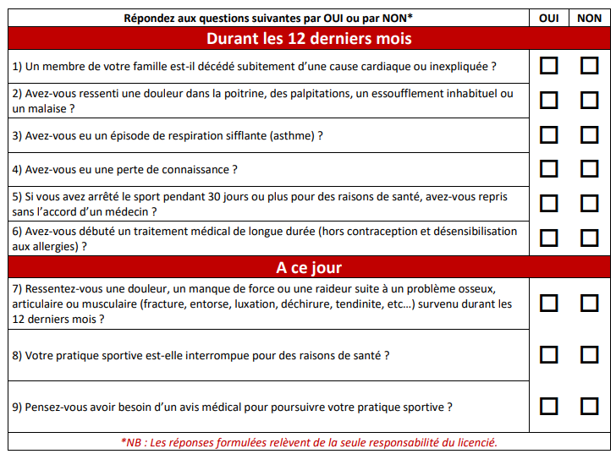



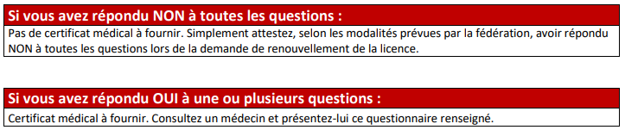

Pas de certificat médical à fournir. Simplement attestez, selon les modalités prévues par l’association, avoir répondu NON à toutes les questions lors de la demande de renouvellement de l’adhésion.

Certificat médical à fournir. Consultez un médecin et présentez-lui ce questionnaire renseigné.

NOM : _____________________________ Date : _______________________

PRENOM : __________________________ Signature :

Règlement intérieur de l’Association des
Joggeurs du Pays Chaumontais (AJPC)

Article-1 : Port du gilet de sécurité fluorescent.
Les encadrants et adhérents pratiquant dans le cadre des séances programmées, le jogging ou la marche nordique de nuit ou de jour, sur la chaussée, les trottoirs, les allées des parcs, devront porter obligatoirement un gilet de sécurité fluorescent ou un accessoire électrique lumineux.

Article-2 : Abandon du groupe encadré.
Si au cours d’une séance d’entraînement encadrée, un ou plusieurs membres quittent ce groupe et se retrouvent sans un accompagnateur figurant au tableau officiel des encadrants de l’AJPC, ces membres ne bénéficient plus de la couverture de l’assurance de l’AJPC.

Article-3 : Renouvellement annuel des adhésions et 1ère adhésion.
- Le renouvellement doit se faire chaque année du 1er au 30 septembre, par la fourniture du bulletin d’adhésion signé, de la cotisation et d’un certificat médical datant de moins de 3mois pour la 1ère année d’adhésion et ensuite tous les 3 ans,
Pour les deux années qui suivent la fourniture d’un certificat médical, un questionnaire de santé devra néanmoins être complété et remis avec le bulletin de d’adhésion (renouvellement).
- La 1ère adhésion pourra se faire sous les mêmes conditions, après avoir participé à 3 séances d’essais consécutives maximum.
En cas de non-respect de ces directives, l’adhésion n’est pas validée et le coureur concerné ne pourra pas bénéficier de la couverture de l’assurance de l’AJPC.

Article-4 : Définition de l'Association en 3 sections
- Section jogging
- Section trail
- Section marche nordique
Nomination pour chacune des sections, d’un responsable
- qui sera le lien avec la présidence de l’association
- qui sera garant des droits et devoirs de leur section et du degré d’autonomie.

L'AJPC se dégage de toute responsabilité, en cas d'accident si les directives décrites aux articles 1-2 & 3 ne sont pas respectées.

NOM : _____________________________ PRENOM : __________________________

□ Je reconnais avoir pris connaissance du règlement intérieur de l’AJPC

Date : ________________ Signature :

